Соотношение между двухточечными функциями Грина в N=1 суперсимметричной квантовой электродинамике
Казанцев А.Е.
Аспирант
Московский государственный университет имени М.В. Ломоносова, физический факультет, Москва, Россия
kazancev@physics.msu.ru
В работе рассматривается N=1 суперсимметричная квантовая электродинамика (СКЭД) с N_{f} ароматами суперполей материи. Для N=1 суперсимметричной теории Янга-Миллса известно точное соотношение, связывающее β-функцию и аномальную размерность полей материи ― НШВЗ β-функция [7], которая для абелевого случая имеет вид [8]:
(1)
При вычислениях по теории возмущений это соотношение можно получить для ренормгрупповых функций, определенных в терминах голой константы связи, если воспользоваться регуляризацией с помощью высших ковариантных производных [5]. Чтобы НШВЗ соотношение было справедливо для ренормгрупповых функций, определенных в терминах перенормированной константы связи, достаточно наложить на константы перенормировки простые граничные условия, приводящие к совпадению ренормгрупповых функций, определенных в терминах голой константы связи, и ренормгрупповых функций, определенных в терминах перенормированной константы связи [3]. Ключевым свойством регуляризации с помощью высших ковариантных производных, позволяющим получить НШВЗ β-функцию, является тот факт, что при вычислениях с этой регуляризацией вклады в β-функцию даются интегралами от полных производных [1] и даже двойных полных производных [4], что позволяет снять интегрирование по одному из петлевых импульсов и получить связь между n-петлевым вкладом в β-функцию и (n-1)-петлевым вкладом в аномальную размерность. В абелевом случае это утверждение было впервые доказано во всех петлях в работе [5]. Также это утверждение может быть доказано и другим методом, основанным на уравнениях Швингера-Дайсона [6]. Для этого в работе [6] для абелевого случая было получено точное соотношение, связывающее двухточечные функции Грина для калибровочного поля и полей материи:
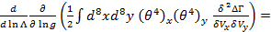
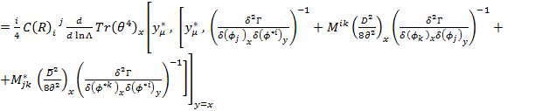 (2)
Здесь g – множитель, приписываемый каждой вершине диаграммы, в которую входят линии квантового калибровочного поля [6]. Из формулы (2) следует, что β-функция рассматриваемой теории даётся интегралом от двойных полных производных, поскольку в импульсном представлении двойной коммутатор с оператором координаты превращается в двойную полную производную по импульсу. Более того, формула (2) позволяет вывести НШВЗ соотношение для ренормгрупповых функций, определенных в терминах голой константы связи, при использовании регуляризации высшими производными точно во всех порядках теории возмущений [6].
В силу довольно высокой сложности используемой в [6] техники, имеет смысл непосредственная проверка тождества (2) методом диаграмм Фейнмана. В данной работе тождество (2) проверяется в трёхпетлевом приближении для N=1 СКЭД, регуляризованной высшими ковариантными производными. Остаточные однопетлевые расходимости регуляризуются введением в производящий функционал детерминантов Паули-Вилларса.
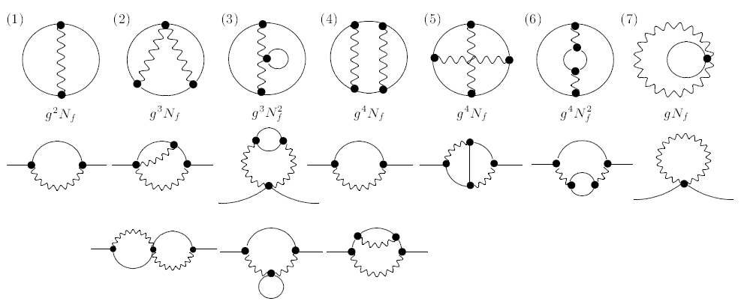
На рисунке в верхней строке изображены рассматриваемые фейнмановские графы. Диаграммы, дающие вклад в β-функцию, получаются присоединением к ним внешних линий калибровочного поля. Соответствующие диаграммы, дающие вклад в аномальную размерность, получаются разрезанием линий полей материи (они также изображены на рисунке).
Диаграммы, дающие вклад в β-функцию, вычислены в работе [2]. Было получено, что вклады каждого из рассматриваемых графов в левую часть уравнения (2) даются интегралами от двойных полных производных по петлевому импульсу. Далее, вычисление соответствующего вклада в двухточечную функцию Грина для суперполей материи (даваемого диаграммами во второй и третьей строках рисунка) и подстановка результатов в правую часть уравнения (2) позволяют убедиться в его справедливости. Заметим, что, несмотря на наличие интеграла от полной производной, правая часть уравнения (2) не равна нулю из-за сингулярностей в подынтегральном выражении.
Вычисляя интеграл от полной производной, можно получить выражение для трёхпетлевой β-функции и, сравнив его с выражением для двухпетлевой аномальной размерности, убедиться в справедливости (1).
Таким образом, в работе методом диаграмм Фейнмана в трёхпетлевом приближении доказывается справедливость соотношения между двухточечными функциями Грина калибровочного поля и полей материи, позволяющего в этом приближении получить НШВЗ β-функцию для N=1 СКЭД.
Литература
- А.А. Солошенко, К.В. Степаньянц, ТМФ 140, (2004), 437
- A.E. Kazantsev, K.V. Stepanyantz, Relation between two-point Green functions of N=1 SQED with N_{f} flavors, regularized by higher derivatives, in the three-loop approximation, arXiv: 1410.1133 [hep-th], ЖЭТФ, принято к публикации
- A.L. Kataev, K.V. Stepanyantz, Nucl. Phys. B 875, 459 (2013)
- A.V. Smilga, A. I. Vainshtein, Nucl. Phys. B 704, (2005), 445
- K.V. Stepanyantz, Nucl.Phys. B 852, (2011), 71
- K.V. Stepanyantz, JHEP 1408, 096 (2014)
- V. Novikov, M.A. Shifman, A. Vainshtein, V.I. Zakharov, Nucl.Phys. B 229, (1983), 381
- V. Novikov, M.A. Shifman, A. Vainshtein, V.I. Zakharov, Phys.Lett. B 166, (1986), 329

